Inhoud
Leerdoel 3 Portfolio 2
Gothic desigen 2
Kleur gebruik en font gebruik 2
Frames 3
Layout struggles 10
Nav bar 11
Logo 12
Feedback over visuele stijl en esthetiek 13
Feedback over gebruiksvriendelijkheid en structuur 13
Feedback over inhoud en ontwerpbeslissingen 13
Reflectieve feedback op mijn eigen proces 14
Leerdoel 3 Cardan 14
Wireframes & Structuur 14
Ontwerp van de ontoegankelijke versie 14
Ontwerp van de toegankelijke versie 15
Iteratie & Fine-tuning 15
Feedback: 16
Leerdoel 3 Project X 17
Eersten backgrounds 17
Fles- en garnituurontwerp 18
Lay-outstructuur (Desktop 1 en Desktop 2) 18
Stijlkeuzes: kleur, vlakverdeling, illustratie 19
Interface-elementen (knoppen, labels) 20
Reflectie op ontwerpkeuzes en gebruiksvriendelijkheid 20
Feedback Project X – Visueel ontwikkelproces tavernspel 21

Leerdoel 3 Portfolio

Gothic desigen
Algemene stijl van de website:
Voor de algemene stijl wist ik al vroeg dat ik een achtergrond met een subtiele textuur wilde gebruiken. Dit deed ik om te voorkomen dat de website er plat of leeg uit zou zien — een volledig zwarte achtergrond voelde simpelweg te vlak. De textuur geeft de site wat meer diepte en karakter, en helpt ook om het ‘ruwe’ gevoel te vertalen dat ik zocht.
Veel van mijn inspiratie komt uit papieren media, zoals artbooks of sourcebooks, en op papier zit voor mij altijd nét dat beetje extra sfeer. Die vibe wilde ik digitaal benaderen, en dat is iets wat je ook in andere onderdelen van het design zult terugzien.
Daarnaast had ik vanaf het begin al vrij duidelijk in mijn hoofd waar ik de afbeeldingen op de pagina wilde plaatsen. Die visuele indeling heb ik ook in latere versies aangehouden, omdat die structuur goed werkte en visueel sterk bleef.

Kleur gebruik en font gebruik
Kleurgebruik in het Figma-design:
Vanaf het begin wist ik dat ik wilde werken met een zwart-grijs-wit kleurpalet. Deze keuze was bewust, omdat het perfect de sombere, mysterieuze sfeer neerzet die ik wilde overbrengen. Hoewel ik eventueel één opvallende kleur had kunnen toevoegen, vond ik dat dit de gewenste sfeer zou verstoren.
Bovendien wist ik dat de projectfoto’s zelf al kleur bevatten. Door de rest van de site relatief neutraal te houden, zorgt dit er juist voor dat die beelden extra goed naar voren komen en echt “poppen” op de pagina. Juist de balans tussen een rustig palet en kleurrijke visuals maakt het geheel krachtig.
Typografie:
Voor de kopteksten wilde ik eigenlijk een echt 'New Gothic'-style font gebruiken, omdat dat het beste aansluit bij de sfeer en visuele stijl van mijn website. Helaas was dit lettertype niet beschikbaar in Figma. Als alternatief heb ik gekozen voor TAC One, een font dat qua gevoel het dichtst in de buurt komt en nog steeds die gotische flair uitstraalt.
Voor belangrijke subtitels gebruik ik Inknut Antiqua, een serif-font dat mooi past binnen het gotische thema én goed leesbaar is. Wel merkte ik dat het originele New Gothic-font wat compact was, dus als ik dat later wil gebruiken, zou ik de letterspacing met zo’n 3 px verhogen om de leesbaarheid te verbeteren.

Frames
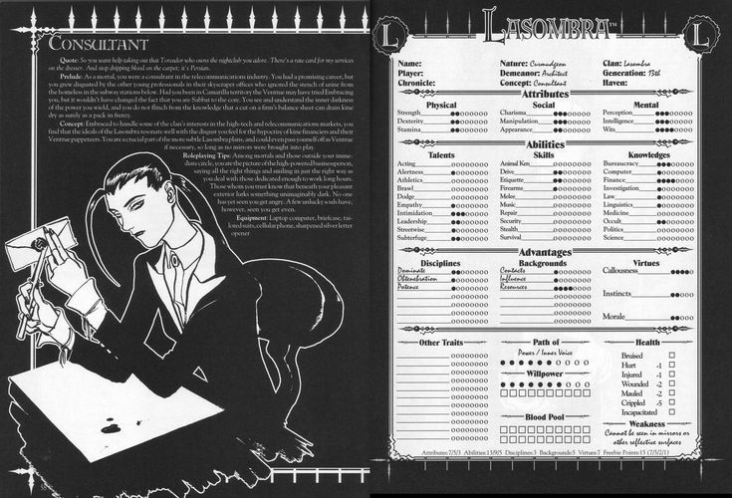
La Sombra Frame:
Nadat ik de basislayout van de website had opgezet, ben ik begonnen met het ontwerpen van de frames. Veel van die frames heb ik eigenlijk gewoon uit de hand opgebouwd — ik begon simpelweg met lijnen toevoegen totdat het er niet meer “verschrikkelijk” uitzag.

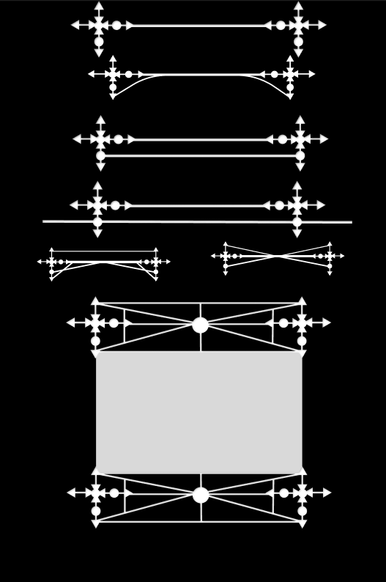
Als inspiratie ben ik gaan kijken naar de paginaframes uit de Vampire: The Masquerade sourcebooks, specifiek die van de clans Lasombra, Ventrue en Toreador. Vooral het ontwerp van de Lasombra-frames sprak me meteen aan: een basisvorm met een kruisstructuur en daartussen simpele, scherpe lijnen. Ik zag dat als een ideaal startpunt en besloot die stijl na te tekenen in Figma.
Voor mij was dit een leerproces. Ik had nog niet eerder echt gewerkt met complexe of sierlijke vormen in Figma, dus dit was een mooie kans om mezelf daarin uit te dagen. In het begin voelde het echt als knutselen, vooral omdat Figma maar een beperkt aantal basisvormen aanbiedt. Maar zodra ik de eerste border eenmaal had opgebouwd, begon ik te begrijpen hoe ik op een andere manier naar vormen en lijnen kon kijken.
Nadat ik het basisframe had gemaakt, begon ik extra lijnen toe te voegen op plekken die visueel interessant aanvoelden. Ik had vanaf het begin al in gedachten dat dit herbruikbare elementen moesten worden, dus ik maakte meteen meerdere varianten van deze frames.
Uiteindelijk heb ik verschillende stijlen met elkaar gecombineerd tot een soort fusieframe, dat ik heb gebruikt voor het eerste grote tekstblok op de pagina. Dit frame werd ook de basis voor veel andere elementen die ik later heb ontworpen. Het gaf niet alleen visuele structuur, maar ook een duidelijke sfeer die perfect aansloot bij de gotische uitstraling die ik zocht.
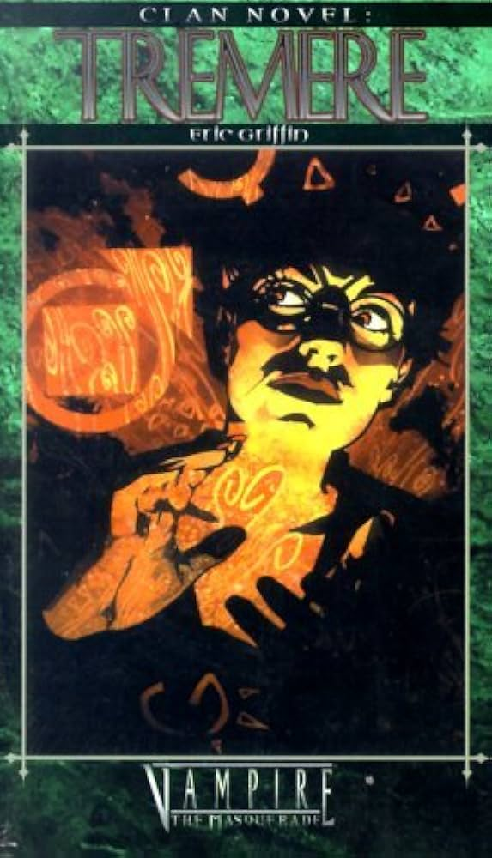
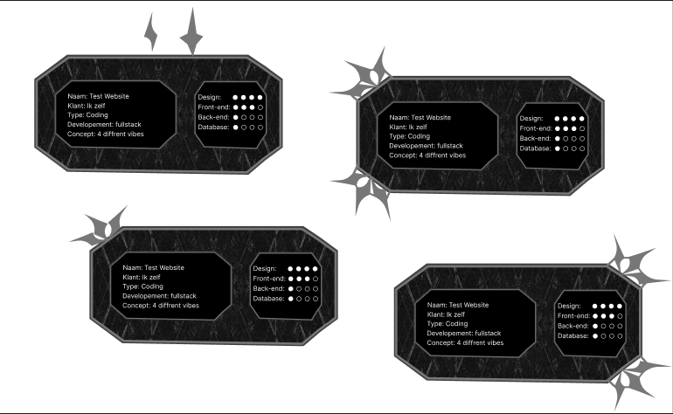
Tremere frame:
De volgende fase van mijn ontwerp draaide om het combineren van nieuwe inspiratiebronnen, met name de stijlen van de Tremere en Tzimisce clans. Wat me bijzonder aansprak, was de combinatie van de sierlijke, bijna academische esthetiek van de Tremere, en de scherpere, agressieve lijnen die typisch zijn voor de Tzimisce (vooral in de First Edition). Deze contrasten leken me perfect voor het design dat ik voor ogen had.
Daarnaast liet ik me ook inspireren door klassieke, smeedijzeren tuinhekken. Mijn eerste poging was het ontwerpen van een stervormig frame, maar naarmate ik er langer naar keek, was ik er niet helemaal tevreden mee. Het voelde niet helemaal in lijn met de sfeer die ik wilde creëren.
Na wat verder experimenteren met vormen, kwam ik uiteindelijk uit op een ‘bolt’-vorm die veel beter bij mijn visie paste. Door verschillende van deze bolts samen te voegen tot een hoekstuk, ontstond er een mooie balans: scherp en toch elegant — precies wat ik zocht.
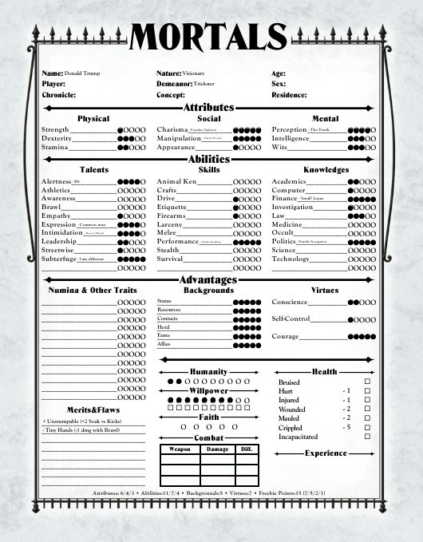
Omdat het frame in de wireframes dicht tegen de zijkant van de pagina zou komen, besloot ik de decoratie alleen aan twee zijden te plaatsen. Drie bolts alleen vond ik echter nog te eenvoudig en te hard. Daarom voegde ik extra lijnen tussen de bolts toe. Dit gaf het geheel meer samenhang en zorgde ervoor dat het ontwerp meer de Tremere-stijl uitstraalde, terwijl het ook dichter bij mijn eigen esthetiek kwam.
Een andere belangrijke stap was het verder uitwerken van de character sheet-stijl. Ik wilde dat het ontwerp niet alleen de sfeer van Vampire: The Masquerade weerspiegelde, maar ook de interactie met de gebruiker zou verbeteren. Daarom besloot ik de iconische "dots" te integreren — iets wat ik ook van plan ben te coderen in het uiteindelijke project.

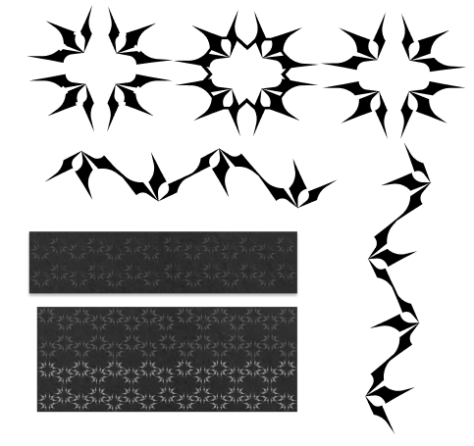
De dots dienen een dubbele functie: ze helpen niet alleen de moeilijkheidsgraad van projecten visueel weer te geven, maar brengen ook een speelse en functionele dynamiek in het ontwerp. Het doel is dat gebruikers in één oogopslag kunnen zien hoe ver een project gevorderd is. Dit maakt het niet alleen makkelijker voor hen om de voortgang te beoordelen, maar voegt ook interactiviteit toe aan het geheel. Het gebruik van dit element sluit goed aan bij de esthetiek van de website en versterkt de betrokkenheid van de gebruiker.

Bolts, Lijnen en Gefaalde Concepten:
Toen ik de hoekige bolts eenmaal had ontworpen, wilde ik ze opnieuw gebruiken in het ontwerp. Mijn eerste gedachte was om ze in een cirkel te rangschikken en dit als een patroon te gebruiken voor een custom achtergrond. Echter, na een tijdje kwam ik tot de conclusie dat dit het ontwerp te druk zou maken en de focus van de webpagina zou afleiden. Het idee werkte niet zoals ik had gehoopt.
Toch wilde ik de bolts niet helemaal laten vallen. In plaats van als achtergrond, besloot ik ze te gebruiken in een lijn als scheiding tussen de projectsecties. Dit was een bewuste keuze om niet de gebruikelijke kleurblokken te gebruiken die ik normaal in mijn designs toepas. Deze lijn met bolts breekt de structuur van de site op een subtiele manier, wat de pagina visueel interessanter maakt. In plaats van een ononderbroken witruimte, kreeg de pagina zo een extra laag die de aandacht vasthoudt zonder af te leiden van de belangrijkste inhoud.

Meer Gefaalde Concepten Geïnspireerd door Wraith: The Oblivion:
Een ander concept dat ik had uitgeprobeerd, was geïnspireerd op Wraith: The Oblivion, een setting waar ik niet veel ervaring mee heb. Mijn idee was om een patroon-frame te maken met uitstekende blokken, waarin de projectfoto's zouden worden geplaatst. Voor het ontwerp gebruikte ik tijdelijk mijn template-afbeelding om een gevoel te krijgen voor de lay-out.
Al snel kwam ik echter tot de conclusie dat deze stijl niet goed werkte. Het voelde veel minder strak dan de rest van het ontwerp en viel te veel op, waardoor het niet goed aansloot bij de rest van de pagina. Ik heb verschillende versies geprobeerd, door extra witte lijnen toe te voegen en de afwerking te verfijnen, maar hoe ik het ook aanpaste, het originele ontwerp zonder het frame was veel beter. Het frame maakte de uitstraling al snel te druk, vooral in combinatie met de andere custom frames die ik voor de projectsecties had gemaakt.
Het was een goed experiment, maar het werd duidelijk dat dit concept niet paste bij de strakke en sobere uitstraling die ik voor de website wilde behouden.
(laat merken dat jij met bram heb gewerkt)
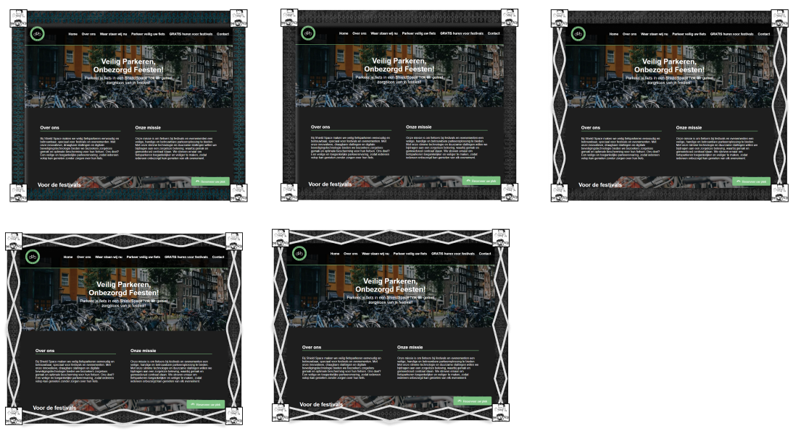

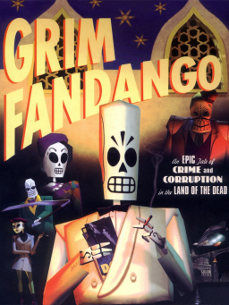
Toreador Frame:
Het frame voor de UX-projecten was sterk geïnspireerd door de Toreador-frames uit het originele Vampire: The Masquerade sourcebook. Daarnaast was het ook beïnvloed door de art deco-stijl, vooral de visuele elementen in Grim Fandango, en ik heb ook gekeken naar gotische hekken. Mijn doel was om een elegant, maar toch krachtig frame te creëren dat de sfeer van de Toreador-clan weerspiegelde, maar ook een beetje van mijn eigen stijl bevatte.
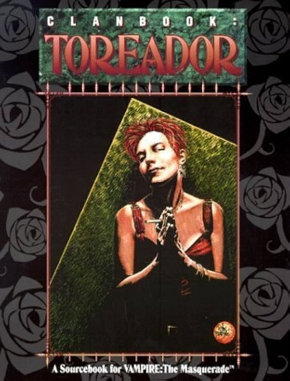
Ik begon met experimenteren met verschillende vormen, waarbij ik eerst een stervorm gebruikte en hiermee speelde. Vervolgens heb ik veel voorkomende vormen die in gotische hekken te vinden zijn, nagebootst en samengevoegd tot een puntig frame. De uitdaging was om iets te creëren dat niet alleen representatief was voor de Toreador-esthetiek, maar ook een organische flow had, zodat het frame de verticale kanten van de pagina sierlijk zou omarmen.
Ik wilde voorkomen dat het frame te strak of te symmetrisch werd, dus ik besloot om vloeiendere lijnen te gebruiken. Dit gaf het een uniek gevoel en zorgde ervoor dat het niet in contrast stond met de rest van de site, maar eerder aanvulde. Het was belangrijk om een balans te vinden tussen de verfijnde uitstraling van de Toreador en de speelse, maar toch strakke stijl die ik voor de website wilde behouden.
Door deze aanpak behoud ik het 'fancy' element van de Toreador, terwijl ik het op een manier integreer die past bij de algehele esthetiek van de website.
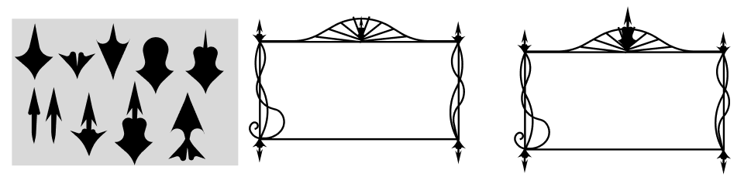

Frame met wapen en foto
Voor deze sectie wilde ik specifiek een plek creëren voor een beeld — meer dan alleen een standaard foto. Mijn idee was om een bewerkte afbeelding te gebruiken, iets wat visueel wat meer vertelt dan een simpel portret. Maar al snel merkte ik dat een combinatie van alleen tekst en een afbeelding te leeg aanvoelde. Het miste karakter, vooral vergeleken met de rest van de frames op de site.
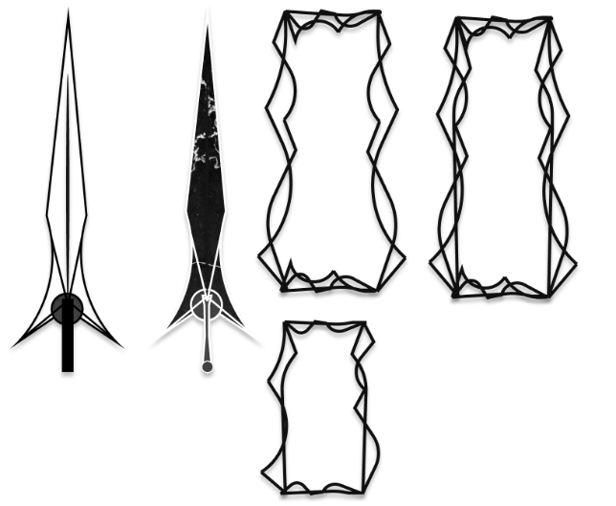
Daarom besloot ik om hier een extra persoonlijke touch aan toe te voegen in de vorm van een wapen. Het wapen dat je ziet in dit frame is gebaseerd op een van de wapens van mijn eigen Vampire: The Masquerade-personage uit mijn langstlopende campagne. Het was een character waar ik veel plezier mee heb gehad — een favoriet — en ik vond het mooi om hem op deze manier een plekje in het design te geven.
Qua vormgeving wilde ik dat dit frame iets anders voelde dan de rest van de site. Niet té netjes. Niet te clean. Het mocht wat rommeliger, een beetje 'chaotic', maar nog steeds met een bepaalde elegantie — precies zoals dat personage: chaotisch, maar classy.
Die balans heb ik geprobeerd te vangen in hoe de lijnen net wat speelser geplaatst zijn, hoe het wapen als visueel anker dient, en hoe de foto en tekst samen niet alleen informatie geven, maar ook sfeer overbrengen. Het is dus niet alleen een visueel onderdeel, maar ook een knipoog naar mijn tabletop hobby en een stukje van mezelf.

Layout struggles
Voor de layout had ik in het begin totaal niet duidelijk wat ik wilde. In verschillende iteraties merkte ik dat ik behoorlijk worstelde met hoe ik de frames moest positioneren. Ik wilde namelijk absoluut niet uitkomen op een saaie, standaardlayout — maar dat maakte het ook meteen een stuk lastiger.
Normaal werk ik voor klanten vooral met conventionele structuren, zoals de F-structuur, die zorgen voor goede leesbaarheid en gebruiksvriendelijkheid. In dit project heb ik die principes ook deels toegepast, maar een stuk minder dan ik gewend ben. Ik vond dat het visuele verhaal en de sfeer belangrijker waren dan puur optimale leesbaarheid.
Tijdens het proces heb ik veel geëxperimenteerd met verschillende opzetten, wat ook goed terug te zien is in de screenshots. Je ziet daar duidelijk het verschil tussen de vroege versies en de uiteindelijke opbouw. Uiteindelijk heb ik gekozen voor de laatste versie, waarin ik de balans vond tussen esthetiek, ritme en functionaliteit — precies zoals ik het wilde. 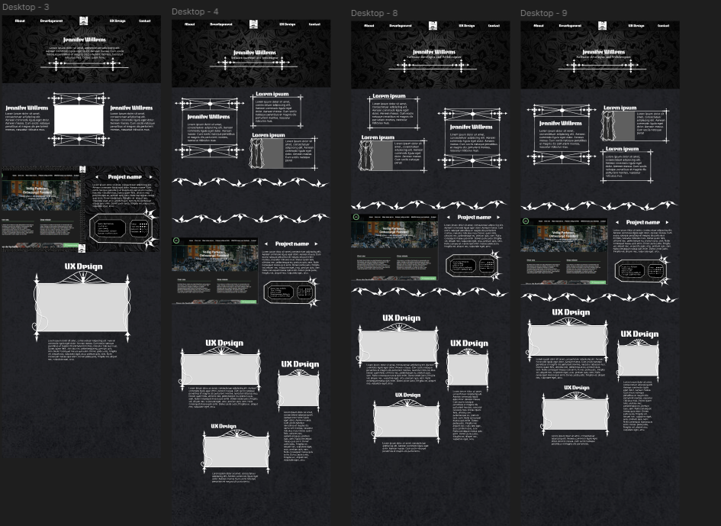

Nav bar
Het ontwerp van de sticky navbar was een apart traject binnen mijn project. In het begin wilde ik iets simpels: gewoon een overzichtelijke balk bovenaan met duidelijke navigatie. Maar al snel merkte ik dat dit hét moment was om ook hier mijn visuele stijl meer door te drukken.
Ik begon met verschillende concepten in grijstinten, gewoon om snel de layout en spacing te testen. De focus lag vooral op leesbaarheid en of de iconen en tekst in balans waren. In die vroege versies zie je nog dat de navbar heel clean is — misschien zelfs te clean voor de sfeer die ik uiteindelijk wilde neerzetten.
Daarna begon het experimenteren met de ‘bolt’-vormen, die je links in het overzicht ziet. Deze vormen waren afgeleid van eerdere frame-elementen die ik ontworpen had, geïnspireerd op klassieke smeedijzeren hekken en de stijlen van de Tremere en Tzimisce clans. De uitdaging was om die visuele flair toe te voegen zónder dat het afleidde van de navigatie zelf.
Ik probeerde de bolts eerst subtiel toe te voegen aan de onderkant van de navbar. Maar al snel besloot ik om er een duidelijk visueel ritme van te maken. Door meerdere bolts onder elkaar te plaatsen, creëerde ik een patroon dat de navbar echt visueel verankerde bovenaan de pagina — als een soort kroonlijst of ornament.
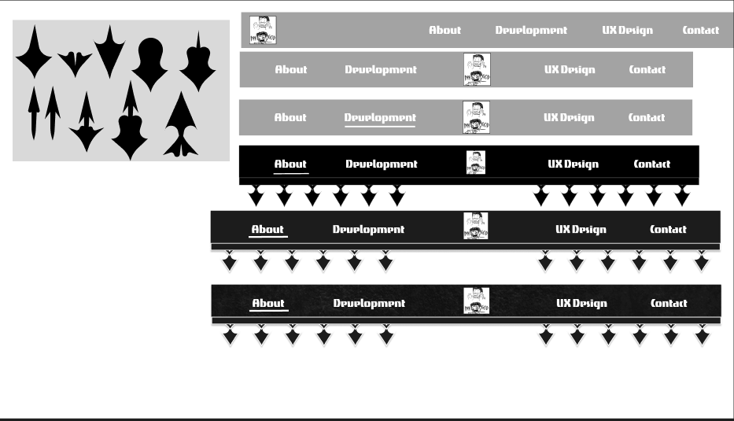
De laatste stap was het materiaalgevoel en contrast. Ik wilde niet dat het er te ‘digitaal’ uitzag, dus voegde ik texturen toe in de latere versies. Daarmee kreeg de navbar net iets meer karakter en voelde het ook meer als een integraal onderdeel van de hele stijl van de site — niet alleen functioneel, maar ook sfeerbepalend.

Logo
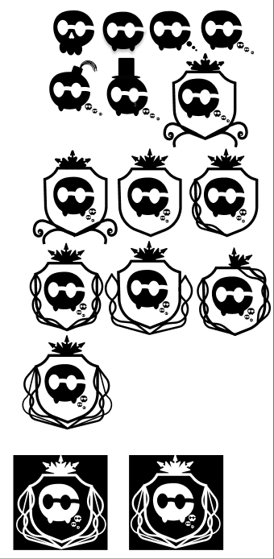
Het logo begon met het idee van een grim reaper, maar al snel werd duidelijk dat een spookje beter werkte. Het gaf het ontwerp een lichtere toon, meer flexibiliteit én een karakter dat nog steeds mysterieus en eigenzinnig aanvoelt.
Een belangrijk element is de bril: een persoonlijk kenmerk van me zelf. Aangezien veel mensen aangeven dat ze me niet herkennen zonder bril, werd dit detail een vast onderdeel van het spookfiguur. Zo krijgt het logo een unieke identiteit die ook een stukje van de ontwerper zelf weerspiegelt.
Achter het hoofdfiguur zweven drie kleine spookjes. Deze verwijzen naar drie andere websites die elk in een andere visuele stijl worden ontwikkeld. Ze symboliseren de uitbreiding van het Toreador Frame-universum, en brengen een subtiele narratieve laag in het ontwerp.
De keuze voor een spookje was bovendien strategisch: het karakter kan gemakkelijk worden aangepast aan de stijl van elke afzonderlijke website. Zo behoudt elke site zijn eigen sfeer en visuele taal, terwijl het spookfiguur zorgt voor samenhang. Denk aan het dragen van andere hoedjes, kleding, kleuren of omgevingen — als een soort visuele ‘camouflage’ die het geheel bij elkaar houdt, hoe verschillend de stijlen ook zijn.
In het ontwerp zie je de verdere ontwikkeling van het logo voor mijn gothic-geïnspireerde website. Net als bij de rest van dit project heb ik mijn inspiratie gehaald uit mijn moodboard — in dit geval specifiek uit de manga Innocent. Die invloed komt duidelijk terug in de sierlijke, decoratieve omlijstingen van het logo.
De frames zijn ontworpen in een stijl die balanceert tussen gotische elementen en Art Deco-invloeden. Die laatste vormde een tweede belangrijke inspiratiebron naast het gothic thema van de website. Je ziet dat terug in de elegante lijnen, de symmetrie en de verfijnde details rond het schild. Die combinatie zorgt voor een logo dat niet alleen past bij de sfeer van de website, maar ook een eigen visuele karakter heeft.

Feedback over visuele stijl en esthetiek
- Een docent gaf aan dat mijn gebruik van gotische en art deco-elementen sterk en consistent was, maar dat ik soms zó veel visuele elementen toevoegde dat het risico ontstond dat bepaalde onderdelen te druk werden. Deze feedback heeft me geholpen om meer balans aan te brengen en om witruimte bewuster te gebruiken.
- Tijdens een peer-review kreeg ik de opmerking dat mijn frames erg mooi waren, maar dat ze soms wat afleidden van de hoofdinhoud. Dit hielp me om kritisch te kijken naar contrast, schaal en hiërarchie binnen de layout.
- Een docent wees me er tijdens onze samenwerking op dat sommige decoratieve elementen krachtiger zouden zijn als ik ze iets kleiner of subtieler maakte. Door die tip ben ik gaan testen met schaalverhoudingen, wat uiteindelijk de leesbaarheid verbeterde.

Feedback over gebruiksvriendelijkheid en structuur
- Een klasgenoot merkte op dat de navigatie visueel interessant was, maar dat het niet meteen duidelijk was welke secties er allemaal waren. Die opmerking zorgde ervoor dat ik extra nadruk legde op de structuur en de logica van de navigatie.
- Tijdens een bespreking met een docent werd benoemd dat mijn design uitnodigt tot verkennen, maar dat sommige klikbare elementen niet als zodanig herkenbaar waren. Daardoor ben ik meer aandacht gaan besteden aan micro-interacties en hover-states.
- In een feedbackronde werd gezegd dat mijn frames visueel sterk waren, maar dat de consistentie van marges en padding soms ontbrak. Dit bracht me ertoe om strikter te kijken naar de gridstructuur van mijn pagina en meer uniformiteit aan te brengen.

Feedback over inhoud en ontwerpbeslissingen
- Tijdens een portfolio-review gaf een docent aan dat mijn keuzes goed onderbouwd waren, maar dat het soms nog krachtiger zou zijn als ik die keuzes iets beknopter en directer kon uitleggen. Die feedback heb ik toegepast in hoe ik mijn teksten over ontwerpkeuzes heb geschreven.
- Meerdere klasgenoten zeiden dat mijn documentatie erg uitgebreid en visueel aantrekkelijk was, maar dat het soms lastig was om hoofd- en bijzaken te onderscheiden. Dit zette me ertoe aan om headings beter te structureren en teksten korter te houden waar dat kon.

Reflectieve feedback op mijn eigen proces
- In het begin hield ik te veel vast aan één idee, zelfs als het niet werkte. Door feedback ben ik gaan leren dat loslaten juist ruimte geeft voor betere oplossingen.
- Ik merkte dat ik geneigd ben om alles alleen te willen oplossen, maar dat samenwerken (zoals met Bram) mijn werk écht naar een hoger niveau tilt.
- Door de feedback die ik kreeg, leerde ik ook hoe belangrijk het is om niet alles perfect te willen doen — sommige experimenten mogen gewoon "mislukken", zolang ik er iets van leer.

Leerdoel 3 Cardan

Wireframes & Structuur
Ik maakte eerst grove wireframes om:
- De algemene structuur van de homepage te bepalen
- De plaatsing van filters, zoekopties en reisaanbiedingen te testen
- Te kijken welke elementen ik in beide versies hetzelfde kon houden (zoals content), zodat het verschil puur in de UX/UI zat

Ontwerp van de ontoegankelijke versie
Hierbij heb ik bewust keuzes gemaakt die in strijd zijn met toegankelijkheidsrichtlijnen:
- Te veel icoontjes zonder uitleg
- Kleine klikvlakken voor filters en dropdowns
- Herhaling van afbeeldingen waardoor visuele ruis ontstaat
- Geen duidelijke visuele hiërarchie (alles is even opvallend)
- Overmatig kleurgebruik zonder betekenis
- Slechte uitlijning en inconsistent gebruik van elementen
- Geen focus op toetsenbordnavigatie of leesvolgorde
Het doel was dat gebruikers zich hier ongemakkelijk en verward voelen, zodat ze empathie ontwikkelen voor mensen met beperkingen.

Ontwerp van de toegankelijke versie
Vervolgens heb ik een verbeterde versie ontworpen waarin ik alle opgedane kennis uit mijn onderzoek heb toegepast:
- Gestructureerde layout met logische volgorde
- Betere witruimteverdeling voor visuele rust
- Consistente iconen met uitleg of tooltips
- Grote klikbare vlakken (ook voor touchscreens en mensen met motorische beperkingen)
- Verbeterde kleurencombinaties met voldoende contrast
- Gebruik van vlaggen en symbolen in filters met alternatieve tekstmogelijkheden
- Filters gegroepeerd per categorie, met visuele scheiding

Iteratie & Fine-tuning
Tijdens het ontwerpen heb ik meerdere keren teruggekeken naar de WCAG-richtlijnen om te toetsen of mijn keuzes kloppen. Ook heb ik feedback van medestudenten gebruikt om:
- Tekstgrootte en contrasten te verbeteren
- De filters visueel helderder te maken
- De hiërarchie binnen de reistegels beter te organiseren

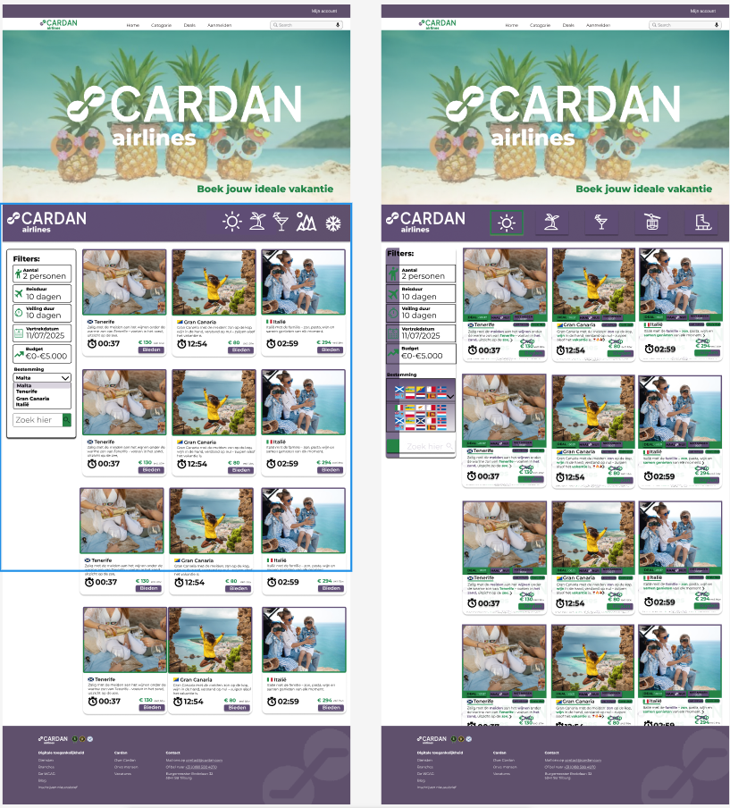

Feedback:
- De vergelijking tussen de toegankelijke en ontoegankelijke versie maakte het leerproces goed zichtbaar.
- De visuele hiërarchie en structuur in de toegankelijke versie werden als overzichtelijk en prettig ervaren.
- De eerste versie werkte goed om bewust oncomfortabel te zijn – dit hielp bij het opwekken van empathie.
- Verbeterpunten uit feedback, zoals duidelijkere filtergroepen en beter kleurcontrast, zijn effectief doorgevoerd.
- De iteratieve aanpak met WCAG als richtlijn zorgde voor een zichtbaar betere gebruikerservaring.
- Tooltips en grotere klikvlakken werden positief ontvangen, vooral voor mensen met motorische beperkingen.

Leerdoel 3 Project X
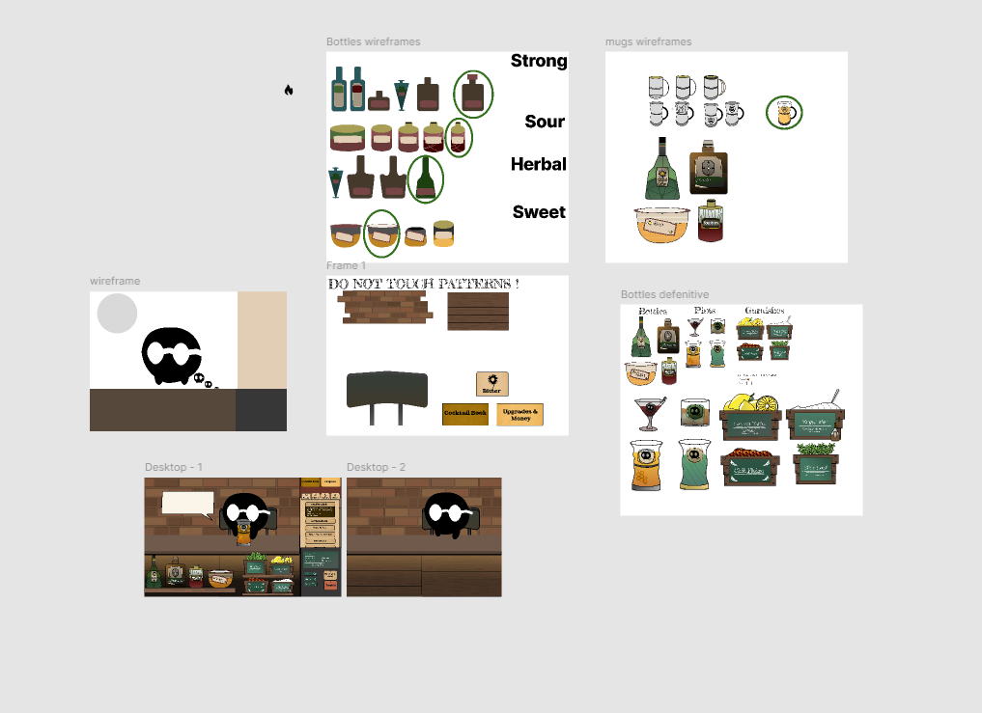
Visueel ontwikkelproces van een taverenspel

Van

Eersten backgrounds
Daarna ben ik figma aan de slag gegaan met het designen van de partronen en assets. Zoals de achtergrond het houd en meer
De belangrijkste stappen waren:
- Schematisch wireframe: de basislay-out bepalen en verschillende indelingen uitproberen.
- Patronen en thema: baksteen- en houttexturen kiezen om de tavernsfeer vast te leggen.
- Teksten en iconen: placeholder-labels (‘Cocktail Boek’, ‘Bitter’ etc.) en knoppen schematisch plaatsen.
Deze werkwijze stelde ons in staat de compositie en gebruikersstroom te fixeren voordat we tijd staken in de details.

Fles- en garnituurontwerp
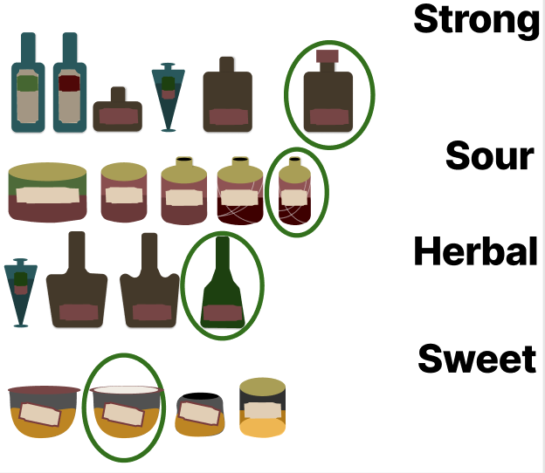
Voor de dranken en decoraties ontwikkelden we eerst ruwe schetsen (wireframes) en werkten die uit tot definitieve illustraties. We begonnen met flessenontwerpen: we schetsten tientallen verschillende flesvormen, onderverdeeld per smaakcategorie (bijvoorbeeld “Sterk”, “Zuur”, “Kruidig”, “Zoet”), zoals te zien is in het gedeelte “Bottles wireframes”. Uit deze schetsen kozen we de meest karakteristieke silhouetten (bijv. een hoge groene fles, een bruine fles met rektangle-etiket). Vervolgens voegden we kleur en detail toe: elke fles kreeg een thema-kleur en een herkenbaar label (bijvoorbeeld wit opschrift op gekleurd glas, of een klein symbool). De uiteindelijke flesontwerpen (‘Bottles definitive’) illustreren dit: elke fles draagt een duidelijk label (zoals Ashbitter, Firewatter, Hiney) en kleur die bij de smaak past.
Ook mokken en glazen zijn ontworpen: we tekenden verschillende bierkrukken en drinkglazen en selecteerden de beste stijl (zie “mugs wireframes”). De gekozen mok kreeg daarna een 3D-effect en een grof handvat, passend bij de tavernsfeer.
Voor de garnituren tekenden we meerdere variaties van citrusschillen, chili’s en kruiden (denk aan lemon twist, mint leaft, chili pepper, mint leaf). We experimenteerden met vormen en krullijnen, en koos de meest duidelijke silhouetten. Deze illustraties plaatsten we op aparte vierkante kaarten met labels (zie onder “Garnishes”).
Kort samengevat:
- Flessen: verschillende vormen uitproberen en selecteren, daarna kleur en label toevoegen.
- Mokken/glazen: schetsen van diverse wand- en handvatvormen, afwerken in gekozen stijl.
- Garnituren: schetsen van fruit- en kruidenvarianten, finaliseren als flat-geïllustreerde iconen met tekstlabels.

Lay-outstructuur (Desktop 1 en Desktop 2)
In de prototype-fase ontwikkelden we twee desktop-lay-outs om te kijken wat het beste werkte:
- Desktop 1: toont de volledige interface. Links staat het zwarte karakter tegen de bakstenen muur. Rechts is een breed paneel met spelerstatistieken (bovenaan level en punten). Onderaan een horizontale balk met geselecteerde ingrediënten (flesjes en garnituren), genummerd en gelabeld. Linksonder vind je knoppen als Shop en Leave. Deze variant geeft de gebruiker direct toegang tot alle functies.
- Desktop 2: is een vereenvoudigde lay-out. Het zijpaneel is korter en compacter gemaakt, zodat het spelveld (midden) meer ruimte heeft. De ingrediëntenbalk is op een andere manier gepositioneerd. Knoppen en tekst zijn in grootte aangepast om overzicht te verbeteren. Deze variant legt meer focus op de gameplay zelf, met behoud van de tavernsfeer.
Met beide lay-outs hebben we getest wat intuïtiever werkt: Desktop 1 geeft veel context in één oogopslag, terwijl Desktop 2 visueel rustiger is en mogelijk gebruiksvriendelijker voor nieuwe spelers. Uiteindelijk werd de balans gezocht tussen thema-uitstraling en duidelijkheid.

Stijlkeuzes: kleur, vlakverdeling, illustratie
Voor de visuele stijl kozen we een samenhangend palet en illustratieve aanpak. Enkele hoogtepunten:
- Kleurenschema: warme, aardse kleuren (bruin, baksteenrood, goudgeel, mosgroen) die passen bij een middeleeuwse tavern. Accentkleuren zoals helder geel en groen markeren interactieve elementen (knoppen, highlights). We letten op contrast voor leesbaarheid (bijv. witte of gele tekst op donkerbruine panelen). Kleuren geven hierbij betekenis: bijvoorbeeld groen kan de ingredienten of veiligheid benadrukken. Zoals ontwerpers benadrukken: kleuren zijn een essentieel onderdeel van design omdat ze betekenis aan objecten geven.
- Vlakverdeling: grote achtergrondgebieden (bakstenen muur, houten bar) contrasteren met vlakke UI-panelen en kaarten. Het silhouetfiguur in het midden trekt direct aandacht, terwijl de functionele elementen (knoppen, labels, statistieken) langs de randen zijn geplaatst. Hierdoor blijft de nadruk op de sfeer en het spel, en ontstaat er een logische hiërarchie.
- Illustratiestijl: eenduidige, speelse vlakke illustraties zonder veel schaduw. Alle iconen (flessen, garnituren, munten, drankboek) zijn getekend in eenzelfde strakke stijl, met duidelijke contouren en felle vlakken. De houten borden en perkament-achtige panelen krijgen een lichte grunge- of houttextuur voor authenticiteit, maar de meeste voorwerpen blijven eenvoudig en goed leesbaar. Deze aanpak zorgt voor een uitnodigende, cartooneske uitstraling die de tavernsfeer versterkt.

Interface-elementen (knoppen, labels)
De UI-elementen zijn ontworpen met duidelijkheid en thematische consistentie in gedachten:
- Knoppen: Alle actieknoppen) zijn rechthoekig met lichte afgeronde hoeken. Ze hebben een donkerbruine achtergrond met een frame of reliëf, en witte of gele tekst voor hoog contrast. Sommige knoppen (zoals die onderaan de ingrediëntenbalk) zijn transparant met een gekleurde rand om ze leesbaar te houden tegen de achtergrond. Door de vorm en kleur valt meteen op wat klikbaar is.
- Labels en titels: De titels van schermen en vakken (bijv. “COCKTAIL BOEK”, “UPGRADES & MONEY””) gebruiken een decoratief maar leesbaar lettertype dat past bij het middeleeuwse thema (lijkt op gekruld handschrift of gekapte houten letters). De statusteksten (level, punten) staan in aparte gekaderde vakjes met een eenvoudige sans-serif voor duidelijkheid. Onder de flesjes staat klein, vetgedrukt de naam van het ingrediënt. Alle tekst is consistent qua stijl en grootte, zodat spelers snel kunnen scannen waar ze moeten klikken.
- Overige elementen: Icoonafbeeldingen (munten, drank-icoon, boek-icoon) ondersteunen de tekstuele labels. Interfacepanelen (zoals het statuspaneel rechts) hebben een lichte houtstructuur, terwijl knoppen een perkament- of oud-papier-textuur kunnen hebben. Deze texturen en vormen ondersteunen de tavernsfeer zonder de leesbaarheid te hinderen. Door consequent dezelfde vorm- en kleurcodes te gebruiken, blijft de gebruiker niet verward: elke knop of label ziet er visueel thuis bij de rest van de interface.

Reflectie op ontwerpkeuzes en gebruiksvriendelijkheid
In de loop van het project zagen we hoe de visuele identiteit zich ontwikkelde en wat verbetering behoefde. Kort samengevat:
- Wat werkte goed: De gekozen sfeer (baksteen, hout, donkere tinten) communiceerde meteen het tavern-gevoel. Het cartoonachtige figuurtje met grote ogen kreeg positieve reacties en geeft het spel karakter. Ook de consistente lijnstijl en kleuren maakten het geheel herkenbaar. Spelers konden intuïtief zien welke objecten interactief waren dankzij het contrasterende kleurgebruik en duidelijke iconen.
- Wat is aangepast: Tijdens gebruikerstests merkten we dat sommige teksten te klein waren en dat knoppen soms niet genoeg opvielen. We hebben lettergroottes vergroot en het contrast verhoogd (bijvoorbeeld helder geel op donker). In Desktop 2 bijvoorbeeld hebben we het zijpaneel korter gemaakt en minder belangrijke knoppen samengevoegd, waardoor het scherm minder druk oogt. Ook de volgorde van opties in menu’s is verduidelijkt (er is nu altijd één primaire actie zichtbaar). Deze aanpassingen hebben de leesbaarheid en vindbaarheid sterk verbeterd.
- Visuele identiteit en gebruiksvriendelijkheid: Aan het einde van het proces hebben we een samenhangende visuele stijl gerealiseerd. De combinatie van warme kleuren, uniforme illustraties en thematische texturen zorgt voor een eenduidige tavernsfeer. Tegelijk is de interface zo ontworpen dat belangrijke informatie meteen opvalt. Zoals ontwerpers adviseren moet de gebruiker niet hoeven nadenken over de UI: deze moet ‘onzichtbaar’ aanvoelen zodat de speler moeiteloos door de game kan navigeren. Door deze principes toe te passen, is de uiteindelijke interface niet alleen mooi maar ook intuïtief in gebruik.

Feedback Project X – Visueel ontwikkelproces tavernspel
- Het ontwerpproces van wireframe naar uitgewerkt design toont een duidelijke en methodische aanpak. Het gebruik van schematische wireframes om eerst de globale indeling en gebruikersstromen te testen, was een sterke basis voor verdere ontwikkeling.
- De keuze voor een warme, middeleeuwse tavernsfeer met baksteen- en houttexturen draagt effectief bij aan de gewenste immersie. Het kleurenpalet en de consistente illustratiestijl versterken de thematische samenhang en maken het spel visueel aantrekkelijk.
- De iteratieve uitwerking van fles- en garnituurontwerpen laat zien dat er veel aandacht is besteed aan detail en herkenbaarheid. Door verschillende vormen, kleuren en labels te testen, zijn heldere en onderscheidende iconen ontstaan die spelers helpen snel te begrijpen wat wat is.
- De vergelijking van twee desktop-lay-outs (volledig vs. vereenvoudigd) geeft blijk van een gebruikersgerichte mindset. Het zoeken naar een balans tussen informatievoorziening en visuele rust laat zien dat gebruiksvriendelijkheid serieus is genomen.
- Het gebruik van duidelijke en thematisch passende UI-elementen (knoppen, labels, iconen) met voldoende contrast en herkenbare vormen maakt de interface intuïtief en prettig in gebruik. Kleine details, zoals de decoratieve lettertypen en texturen, versterken het thema zonder af te leiden.
- Positief is dat feedback uit gebruikerstests daadwerkelijk is doorgevoerd, bijvoorbeeld het vergroten van lettergrootte en het verbeteren van het contrast. Dit toont een iteratief leerproces en focus op optimale leesbaarheid.
- De reflectie op ontwerpkeuzes laat zien dat er een sterk besef is van het belang van visuele hiërarchie en onzichtbare interface – dat wil zeggen, een UI die de speler niet belemmert maar juist ondersteunt in het spelplezier.
- Mogelijke verdere verbeteringen kunnen nog liggen in het testen op verschillende schermformaten en het finetunen van interactieve elementen voor toegankelijkheid (bijvoorbeeld toetsenbordnavigatie en schermlezers), zeker gezien het belang van brede gebruikersacceptatie.
- Al met al is het een solide en doordacht visueel ontwerpproces waarin sfeer, gebruiksgemak en consistentie goed samenkomen. Dit legt een sterke basis voor verdere ontwikkeling en verfijning van Project X.

